Informar Veículo da Equipe para Programação
Esta opção do sistema permite informar um veículo para uma equipe durante a programação de uma ordem de serviço. É acionada mediante o botão da funcionalidade Elaborar Roteiro de Programação de Ordens de Serviço.

Observação
Informamos que os dados exibidos nas telas a seguir são fictícios, e não retratam informações de clientes.
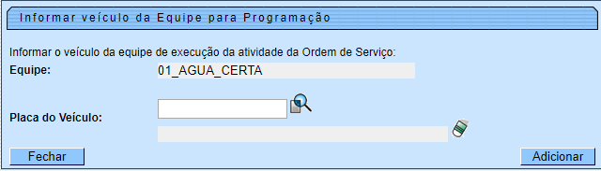

Agora, informe a Placa do Veículo com até no máximo oito caracteres (números e letras) ou clique em . Feito isso, o sistema visualiza a popup abaixo:

Consultar Veículo
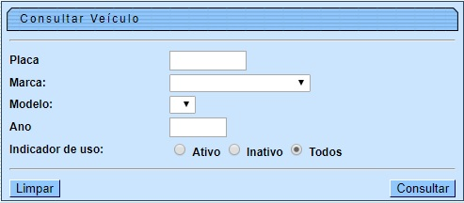
Acima, informe a placa, ou selecione marca e modelo do veículo, com opção de ainda informar o ano ou pesquisar pelo indicador de uso do veículo no sistema. Feito isso, clique em . O sistema apresenta uma tela com o resultado da pesquisa de veículos. Escolha um clicando no link e retorne para a Informar Veículo da Equipe para Programação. Em seguida, clique em .

Referências
Elaborar Roteiro de Programação de Ordens de Serviço

Termos Principais
Ordem de Serviço
Clique aqui para retornar ao Menu Principal do GSAN

